Indhold

Princip 1: Love og reguleringer 2
Princip 2: Bevare habitat og biodiversitet 3
Princip 3: Minimere negativ effekt på vandressourcen 4
Princip 4: Veterinære forhold 5
Princip 5: Miljømæssig og respektfuld anvendelse af ressourcer 5
Princip 6: Sociale standarder. 6
Princip 7: krav til dambrug mht. info fra Æg og yngel leverandører til 10 g 8
Bilag 1: Rødlistearter (IUCN-arter) 11
Bilag 2: Forslag træningsskema 13
Bilag 3 Forslag til vejledninger planer mm. 14
Bilag 4: Forslag til brev til foderleverandører 15
Bilag 5: Liste over hjælpestoffer mm 16
Bilag 6 punkt 6.4 17
Bilag 7: Forslag politik og procedure for arbejdsmiljø, diskrimination, klager mm. 18
Bilag 8: Forslag til årlig opdatering af ASC-system – fx januar 19
Bilag 9 (5.6.4) Affald og genanvendelse Politik og procedure 20

Princip 1: Love og reguleringer

    - A: Kendskab til relevant lovgivning vedr. akvakultur: Dambrugsbekendtgørelsen (dec. 2016)
Vandforsyningsloven LBK nr 602, af 10/5/2022: https://www.retsinformation.dk
B: Retmæssig ejer/benyttelse af anlægget:
Kopi af CVR virksomhedsoplysninger, samt Matrikelkort (står evt. i miljøgodkendelsen), samt skøde.
C: Dokumentation af at der er fortaget lovpligtige tilsyn:
Kopi af seneste Veterinær besøgsrapport, Kopi af seneste Miljøtilsynsrapport, Kopi af seneste Arbejdstilsynsrapport (hvis der har været tilsyn). Vurdering af tilsyn.
D: Dokumentation for at anlægget ikke påvirker fredet natur:
Kort over Habitatområder og Ramsarområder (Natura2000). Fra kommunen, kan hentes på nettet (http://arealinformation.miljoeportal.dk/distribution/) eller fra Miljøgodkendelse/Vandindvindingstilladelse. Vis at dambruget ikke er i konflikt med habitatområder. Evt. om dambruget var beliggende inden udpegning af habitatområder.

    - A: Kendskab til og ajourføring af dansk skattelovgivning:
Der henvises til Skatteministeriets hjemmeside: http://www.skm.dk/love/gaeldende-love/dk
Evt. nyhedsbrev fra revisor eller nyhedsbrev fra skatteministeriet.
B: Dokumentation for at der betales skat: Se årsregnskab (statsautoriserede revisorer). I stedet for årsregnskab kan man indhente en erklæring fra revisor om at virksomheden betaler skat og overholder skattelovgivning.
C: Dokumentation for at anlægget er korrekt registreret som branche:
P.nr. og CVR registreret Ferskvandsbrug under Branche. Står evt. i Miljøgodkendelsen.

    - A: Kendskab til relevant lovgivning vedr. arbejdsmiljø:
Der henvises til Arbejdsmiljøloven – Bekendtgørelse af lov om arbejdsmiljø:
Dokumentation for opdateret på arbejdsmiljøloven. Nyhedsbrev fra arbejdsmiljøstyrelsen.
B: Dokumentation af, at der er fortaget lovpligtige tilsyn:
Se under punkt 1.1.1 C - Kopi af seneste Arbejdstilsynsrapport (kun hvis der har været tilsyn).

    - A: Dokumentation af lovpligtige godkendelser/tilladelser for at drive dambrug:
Kopi af Miljøgodkendelse samt tillæg/ændringer
B: Dokumentation for tilladelse til at påvirke vandløb: Se kopi af Miljøgodkendelse samt tillæg/ændringer
C: Dokumentation af overholdelse af udlederkrav: Analyserapporter fra analysefirma
D: Dokumentation for tilladelse af vandindvinding: Se kopi af vandindvindingstilladelse
E: Dokumentation for vandindvinding: Se Analyserapporter samt Vandkvalitetsdata indsat i skema til punkt 3.2.5:

Princip 2: Bevare habitat og biodiversitet

    - A: Placering af anlægget i forhold til fredet natur: Se kort vedlagt punkt 1.1.1.d.

    - Vurdering af rødlistearter. Skal udarbejdes efter manualens procedure. (Habitatkonsekvensvurderingen fra miljøgodkendelse/vandindvindingstilladelse, kan supplere dette, såfremt rødliste arter er medtaget). Se bilag 1 for rødlistevurdering.

    - Oprindelse og placering af ændringer: Se gammelt kort

    - Eksotiske arter: Ikke aktuelt ved lukkede systemer (RAS). Ingen introduktion af nye eksotiske arter efter 2013. Regnbueørred (Oncorynkus mykiss), er en ikke hjemmehørende art i Danmark. Regnbueørreden kan ikke reproducere i naturen i DK, og kan således ikke kaldes en invasiv art. Regnbueørreden er en domesticeret art til opdræt, der har været opdrættet i DK i mere end 100 år, og har tidligere været udsat i vandløb, søer og havet. På trods af dette er der ikke etableret selvreproducerende stammer i vandløbene. Undslupne ørreder kan således ikke reproducere sig i naturen og blande sig med de vilde bestande af ørred og laks. Opdrættede regnbue ørred overlever dårligt i naturen, og vil ofte blive opfisket eller dø, og vil ikke være et væsentligt problem i forhold til at tage pladsen i vandløbet fra de vilde bestande.Øvrige ørred arter har ligeledes været opdrættet i DK inden offentliggørelse af standarden.
Tillige se EU forordning 708/2007 af 11.7.2007 om brug af fremmede og lokalt fraværende arter i akvakultur, der netop udtager regnbueørred – dvs. tillader i akvakultur (art. 2.6 og bilag 4).

    - Transgene fisk: Det er ikke tilladt at producere eller holde transgene fisk til konsum i Danmark.
Dokumentation fra leverandør om at æg/yngel eller er transgene.

    - Til 2.5.3 Forhindring af udslip: Ikke relevant for lukkede systemer fx RAS. Det er ikke muligt for fiskene at slippe fra anlægget, gennem slambassiner og plantelagune og ud i åen. Dog er det lovpligtig at have en godkendt afspærring ved udløb til åen.
2.5.2: Krav om dokumentation af optællingsnøjagtighed ved besætning af anlægget med sættefisk, samt ved salg af fisk. Der kan argumenteres for at dette ikke er relevant for Lukkede anlæg.
2.5.2.e Fremsendt den registrerede tællenøjagtighed til ASC.
    - Prædator kontrol:
- Liste over prædator bekæmpelse på dambruget samt placering.
- Beskrivelse af dambrugets procedure for at undgå prædatorer, samt forklaring om at dambruget undgår dødelig prædator bekæmpelse.
Ved dødelig prædator bekæmpelse – se krav i manualen.
Prædator | Bekæmpelse | Procedure for at undgå prædatorer herudner dødelig prædator kontrol
Fugle | Mågetråd over anlæg, se Helseplan
Odder | Hegn, el
Rotter | Fælder, evt. gift (Hvis dambruget selv udlægger rottegift, skal giften være i kemikalie fortegnelsen).
?

Princip 3: Minimere negativ effekt på vandressourcen

    - Overfladevand: max vandindtag i forhold vandflow opstrøms dambruget (50%). Vandindvindingstilladelse kan erstatte dette.
    - Vis at 90 % af det indtagne vand returneres til vandløbet. Kun overfladevand.

    - Grundvand:
- Identificer alt anvendt grundvand/ b tilladelse til at udnytte grundvand.

    - Dybde af brønde og dræn skal testes hvert år, og gør resultaterne offentligt tilgængeligt. I version 1.2 er medtaget en dispensationsmulighed for offentliggørelse af vanddybden i boringer, såfremt der er tale om en lukket boring, der ikke må åbnes.
3.2.1 P bidrag. Krav max 4 kg P pr tons produceret ørred inkl. slamfjernelse (prøver og slamfjernelse fra anlægget). Se regneark. NB – slam skal fjernes for at måtte beregnes med! Gælder for fisk over 10 g
3.2.2: min 60 % iltmætning i udløb (vandanalyser). Iltmålinger morgen og aften. evt. data indsat i skema til punkt 3.2.5. Igangsæt afværgeforanstaltninger vil ilt mindre end 60 %. Varians Request for anlæg der kun udleder en mindre del af samlet vandflow (RAS) nr 298 - Nr. Vium Dambrug link: https://asc-portal.force.com/interpret/s/article/VR298-Trout-v1-0-3-2-2
3.2.3 Vandløbsfaunaanalyser (DVFI) samt Kort der viser prøvesteder op- og ned strøms. Tages af kommunen som egenkontrol. Resultater og kort med prøvetagningssteder kan ses på Danmark Miljøportal (Arealinformation).
Kortlag: Overfladevand, vælg: Dansk Vandsløbsfaunaindex (DVFI)
3.2.4: Korrekt slamhåndtering: Driftsplan for slamhåndtering, inkl. kort, flow, rensning mm
3.2.5 Mindst en prøve pr måned af vandkvaliteten (TP; TN; BI5; and Total Suspended Solids (TSS)). Dokumentation fra sidste 6 mdr. ved første certificering, resultat skal sendes i skema til ASC ('Certification@asc-aqua.org)

Princip 4: Veterinære forhold
4.1.1: Dambrugs Helse Plan (Se forslag til Helseplan). Skal opdateres hvert år sammen med tilknyttet dyrlæge.
Helsehistorik på anlægget.
Plan for vaccine strategi på anlægget. Registrer hvornår og hvordan der vaccineres.
4.1.8: Litteratur i forhold til bestandstætheder. Her kan henvises til:
1. DTU-Aqua 2013 Welfare aspects of stocking density in farmed rainbow trout, assessed by behavioural and physiological methods PhD_Thesis_Danielle_Caroline_Laursen_2013_Orbit.pdf (dtu.dk)
Review, Ellis et al. fra 2002. link: https://onlinelibrary.wiley.com/doi/abs/10.1111/j.1095-8649.2002.tb00893.x

4.2.4: Offentliggørelse af medicin behandlinger for sidste produktions cyklus (fx hvert år). Lister offentliggøres f.eks. på dambrugets hjemmeside eller ASC-Dk hjemmeside. Vaccine forbrug skal ikke offentliggøres. Anvendelse af salt, kalk mm skal også medtages.
4.2.5: Der må ikke anvendes medicin på WTOs liste. Dog er medtaget en dispensationsmulighed for anvendelse af oxylinsyre.

Princip 5: Miljømæssig og respektfuld anvendelse af ressourcer
NB – også krav om hvilke fiskearter, der indgår i foderet.
5.1-5.4: Foder. Punkter omkring sporbarhed og gennemsigtighed af råvarer i foder mm. kan dokumenteres af foderfirmaer. Indhent sådan information for min 6 mdr. for første audit.
5.1.1 a og 5.1.2 a: Liste over alle ingredienser i foder over 1% (står på fodersække eller leveringssedler).
5.2.1 a og b: Politik og brev til foderleverandører om at man skal bruge ASC/bæredygtigt foder – forslag se bilag 3.
5.3.1: Dambrugsspecifikt. Bed om indhold af fiskemel og fiske olie fra foderfirmaer. Dokumenter nedenstående se regneark for P og fiskeolie/fiskemel.
FFFDR (Fishmeal Forage Fish dependency ratio) for over 30 g:
Fiskemel fra vildfisk (ikke medregne afskær)
FFDRm = $\frac{(\% fiskemel i foder fra industrifisk * FQ (Foderkvotient ) }{22,2}$ ≤ 1,5
5.3.2: Fiskeolie fra vildfisk (ikke medtaget afskær) – vælg enten a eller b.
5.3.2A: FFDRo =$\frac{\% fiskeolie i foder fravildfisk)*FQ}{5,0}$ ≤ 2,95
5.3.2B: Kan anvendes hvis overskridelser i 5.3.2A. Se beregning i standardens Appendix 3.
5.4.1 a: Liste over alle foderleverandører inkl. Kontakt info.
5.4.1 b: kopi af foderleverandørernes ansvarlighedspolitik for foderingredienser.
5.4.2: Brev til foderleverandør vedr. dambrugets intension om kun at anvende fodertyper med certificerede soya ingredienser. Se bilag 3
5.4.3: Info/oplysning om alt plantemateriale inkl. Oplysning om hvilke der indeholder mere end 0.9% transgent plantemateriale.
5.4.4 a ? For fodertyper med mere end 0.9 % transgent materiale, skal alle fisk identificeres/mærkes, der er fodret med denne type fisk.
5.4.4 b,c: List og information til alle købere, der har fået fisk fodret med mere end 0,9 % transgent foder.
5.5.1 Energi Use Assesment (Se og anvendt udarbejdet regneark).
5.6.1-2: Brændbare materialer (diselolie, smøreolie mm.) Opbevaret i vandtæt beholder.
Liste over og opbevaring af andre kemikalier: (se bilag 3)
Kemikalier og hjælpestoffer opbevares i original emballage på anlægget i aflåst kemikalierum. Evt. liste overhjælpestoffer der anvendes på anlægget, Behandling med hjælpestoffer, samt Brugsanvisning ved brug af hjælpestoffer.
5.6.3: Recirkulering af olie/smøremidler – afleveres på genbrugsplads.
5.6.4: 100% af beholdere recirkuleret/afleveret
Forslag Affald politik og procedure – se bilag 5
5.6.5: 100 % affald leveret til affaldsselvskab. Kommunen anviser i affaldsregulativer. Affaldshåndtering er medtaget i miljøgodkendelsen. Døde fisk omfattet af biproduktforordningen, afhentes af godkendt firma (kvittering).
5.6.6: Kendskab til affaldsfaciliteter/genbrugsstationer. Liste over 3 tættes beliggende genbrugsstationer.

Princip 6: Sociale standarder.
6.1.1: Mindst 15 år for fastansatte. Ansættelseskontrakt der afspejler aktuelle forhold.
6.2.1: Ingen tvangsarbejde. Fx Ansættelseskontrakt, lønsedler. Tilbageholde ikke pas, løn, mm.
6.3.1: Skriftlig Anti- diskriminationspolitik, der skal være kendt af medarbejderen.
F.eks. X Dambrug går ikke ind for diskriminering i forbindelse med ethvert anliggende i et ansættelsesforhold.
Procedure for diskriminationssager. Beskriv hvordan man kan klage – bekendt af medarbejderne.
6.3.2: Ingen diskriminationssager (bl.a. interview m. medarbejdere)
6.4.1: Registrering af at alle medarbejdere årligt er trænet i sundhed og sikkerhedsprocedurer og politikker. Dokumenterede procedurer fx APV (hver 3. år), arbejdspladsbrugsanvisning, vurderet årligt.
Årligt lovpligtige eftersyn af maskiner og værktøj.
6.4.2: Registrering og op følgen på alle arbejdsrelaterede skader og ulykker. Interview med medarbejdere.
6.4.3: Dokumentation af arbejdsskadeforsikring
6.4.4: Liste over farlige stoffer/maskiner mm. inkl. sikkerhedsudstyr (personlige værnemidler).
Dokumenteret årlig træning i brug af sikkerhedsudstyr. Interview om dette.
6.4.5: Sikkerhedsvurdering af arbejdsrutiner og årlig revurdering. Træning af medarbejdere. – se bilag
Registrering af årlig tjek af maskiner, håndværktøj, stiger, gelænder mm. Regelmæssig tjek for værnemidler (luftværn, høreværn, handsker mm) og sikkerhedsudstyr (øjenskyldemiddel, brandslukker, forbindingskasse mm.)
6.5.1. Løn til at dække basic fornødenheder. Lønsedler, lønstatistikker mm. I Danmark er der ikke lovkrav om mindstelønssats i det private erhvervsliv.
6.5.2: Gennemskuelighed i lønfastsættelse. Ansættelseskontrakt/lønseddel.
6.6.1 Frihed til at vælge fagforening.
6.7.1: Ingen voldelige disciplinære straffe.
6.7.2: Skriftlig politik om ikke voldelig disciplinære tiltag til forbedring af arbejdet. F.eks. mundtlige og skriftlige advarsler
6.8.1: Overholdelse af arbejdstider mm. Ansættelseskontrakt, regler om arbejdstid, overarbejde, vagter inkl. belønning eller frihed for vagter, overarbejde mm.
6.9.1: Kun nye dambrug. Dokumentation for engagement og kommunikation med det omgivende samfund og stakeholders.
6.9.2: Bevis for mindst to gange årligt kommunikation med det omgivende samfund. F.eks. miljøtilsyn, arbejdsmiljøtilsyn, veterinær tilsyn, Grøns råd, Politik, DA, Åbent hus, besøg af politikerne.
6.9.3: Skriftlig politik og procedure for direkte klager. Fx Klager søges først løst i samarbejde med klager. Hvis dette ikke er muligt, opfordres klager til at tage kontakt med kommunen, der er forpligtet til at behandle klager.

Princip 7: krav til dambrug mht. info fra Æg og yngel leverandører til 10 g

Nedenstående punkter skal indhentes fra leverandører. Desuden skal sendes et brev/mail til alle leverandører med fx følgende indhold:

”Til leverandører af æg- og sættefisk (op til 10 g)
X- dambrug er i gang med at blive certificeret efter ASC standarden for ørred. I den forbindelse skal vi have dokumentation for en række forhold fra vores leverandører beskrevet i ASC standarden for Ørred princip 7.
For at fortsætte med at anvende jer som leverandør skal vi venligst bede om flg.:
- Kopi af tilladelse til at drive dambrug og udledningstilladelse, herunder tilladelse til at anvende medicin og hjælpestoffer.
- Besked om hvilke arter I opdrætter.
- Kort over dambrugets placering i forhold til Natura2000 område.
- Liste over evt. rødliste arter i nærheden, samt en vurdering af dambrugets påvirkning af rødliste arter, samt evt. afværgeforanstaltninger.
- Sundhedsstatus udarbejdet af dambrugets dyrlæge samt opl. om æg/yngel er transgene på følgesedler.
- Fortegnelse over medicin og hjælpestoffer anvendt samt grund til anvendelse.
Med venlig hilsen x-dambrug”

For at levere til ASC certificerede anlæg, skal fremsendes flg. dokumentation til certificerede dambrug:
7.1.a-c: Tilladelse til at drive dambrug, udledningstilladelse, behandlingsplan for medicin og hjælpestoffer.
- Miljøgodkendelse, eller kendelse Ftill samt udledningstilladelse.
7.1.d: Dokumentation for kendskab til lovgivning om miljøbeskyttelse og vandindvindingslove
- Link til retsinfo.dk www.retsinfo.dk
- Dokumentation af medlemskab af Dansk Akvakultur
7.2: Opdrættede arter på dambruget
Art | Opdrættet siden:
Regnbue Ørred | Opdrættet siden før 1990 på dambruget

7.3: Naturområder
- Kort over dambrugets beliggenhed i forhold til Natura2000 områder (habitatkonsekvensvurdering).
Normalt i miljøgodkendelse eller vandindvindingstilladelse (habitatkonsekvensvurdering) Ellers kan kort findes på: http://arealinformation.miljoeportal.dk/distribution/
7.4: Rødlistearter:
- Liste over de rødliste arter, der findes omkring dambruget, samt risikovurdering mht. hvordan anlægget påvirker rødlistearter, samt afværge foranstaltninger i forhold til rødlistearter (habitatkonsekvensvurdering).
Habitatkonsekvensvurdering (vandindvindingstilladelse og vandindvindingstilladelse) eller skal udarbejdes af uafhængig ekspert eller myndigheden.
7.5. Bedre eller tilsvarende sundhedstilstand som end produktionsanlægget
- Kopi af Sundhedsstatus i CHR.
Regelmæssige rutine besøg af Fødevarerstyrelsen. Dyrlæge skal anmelder ”anmeldepligtige sygdomme”, så registeret er hele tider opdateret. Sundhedstilstand på leverandørsedler
7.6: Anvendt medicin og hjælpestoffer
- Evt. leverandørseddel
Fortegnelse over medicin og hjælpestoffer anvendt samt grund til anvendelse skrives på leverandørsedler. Desuden deltager dambruget i Fødevarestyrelsen restkoncentrationsprogram, hvor der uanmeldt udtages fisk til prøver af restkoncentration af diverse stoffer.
7.8: Fiske Helse plan, der opdateres og godkendes hvert år af ledelsen og anlæggets dyrlæge.
- Fiskehelseplan
7.9: Dambrugets virksomhedspolitik for arbejdsmiljø
X dambrug går ind for et godt arbejdsmiljø og sundhed, og holder sig løbende ajour med nye regler og retningslinjer, samt får regelmæssigt besøg af arbejdsmiljøtilsynet. Vi går ikke ind for børnearbejde. Normalt har vi ikke fastansatte under 18 år. Såfremt der er ansat ungarbejdere mellem 15 – 18 år tages der hensyn til skolegang og arbejdsopgaver.
På dambruget har vi intet tvangsarbejde, ligesom vi ikke anvender disciplinære straffe. Vi går ikke ind for diskriminering i forbindelse med ethvert anliggende i et ansættelsesforhold. Vi går ind for en fair aflønning, og tager udgangspunkt i aflønning af lignende funktioner. Overarbejde og vagter aftales med den enkelte medarbejder. Der er frihed til at vælge fagforening.
Procedure for indarbejdelsen af politikken.
Hvordan I gør. Ansættelseskontrakt. Årlige samtaler. Møder mm.
7.10: Dambruget har regelmæssig kontakt med myndigheder, naboer mm. Fx årligt kommunalt miljøtilsyn, medlemskab af dansk Akvakultur, samt ind imellem besøg af politikere, styrelser, forskningsinstitutioner mm.
- Kopi af sidste miljøtilsyn
Flg. oplysninger skal fremgå af leverandørsedler:
Hvilke anmeldelsespligtige sygdomme dambruget er fri for: VHS, IHN, ILA, IPN, BKD
At æg/yngel ikke indeholder transgene materialer.
En fortegnelse over alle behandlinger med medicin og hjælpestoffer på æg og yngel inkl. årsag til anvendelse og anvendt mængde, samt evt. vaccinationer.

Bilag 1: Rødlistearter (IUCN-arter)
Søgning på relevante rødlistearter på IUCN listen ( http://www.iucnredlist.org/search ), ajourføres hvert år.
Search by taxonomy: ANIMALIA, PLANTAE
Search by location: Denmark (Native)
Search by systems: Terrestrial, Freshwater, Marine
Search by habitat: 5. Wetlands (inland)
Search by threat: 2.4. Marine & freshwater aquaculture
Search by assessment: Categories: CR, EN, VU, NT

Resultat og søgekriterier 16.8.2023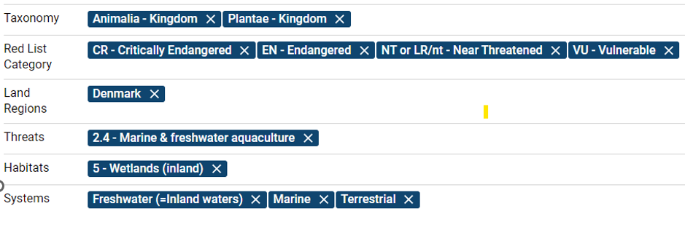

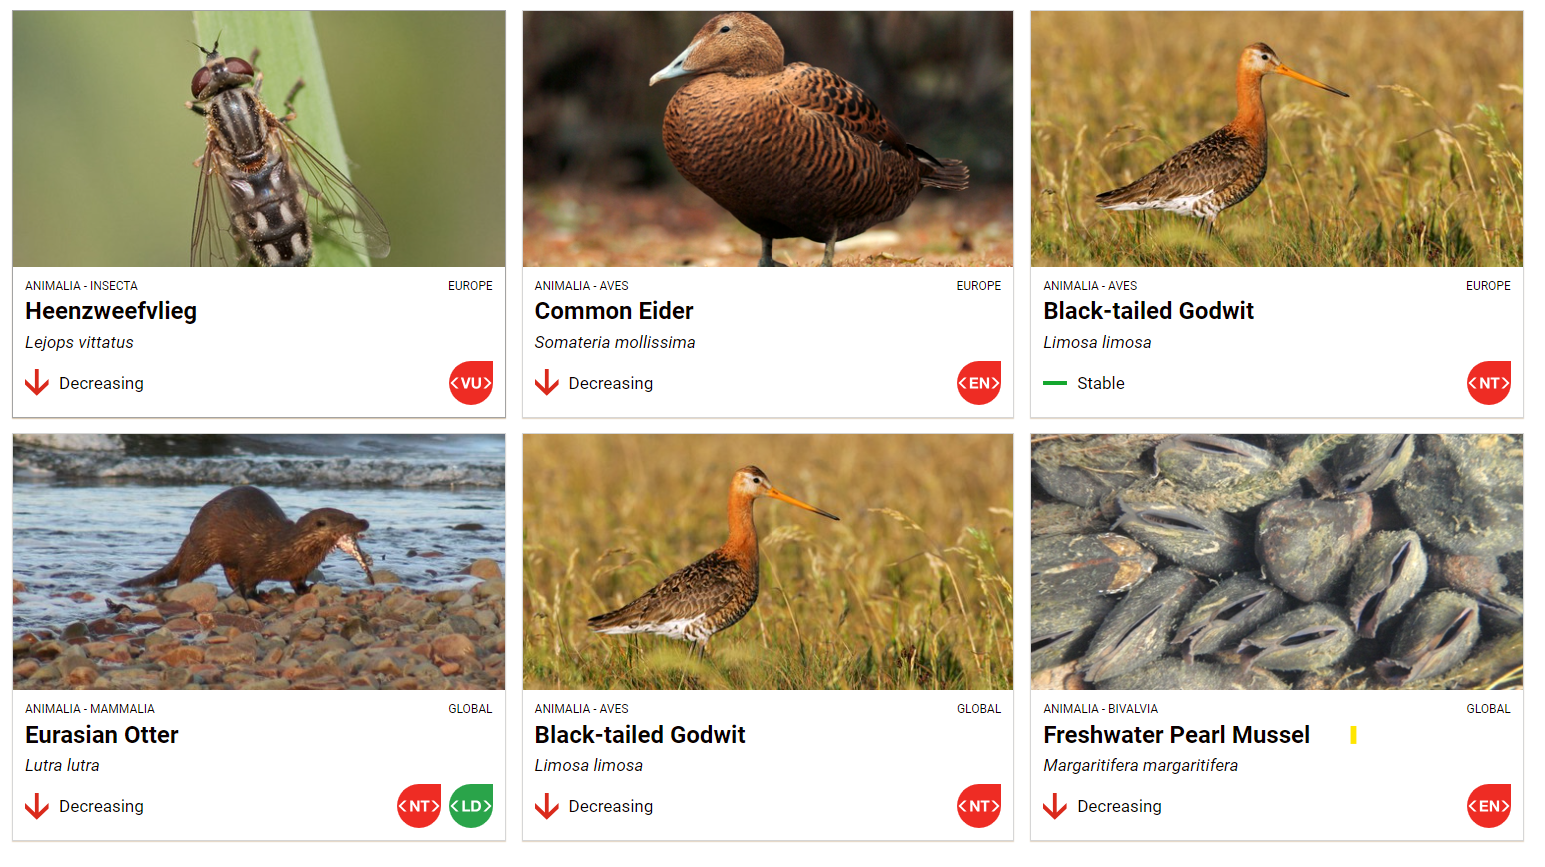
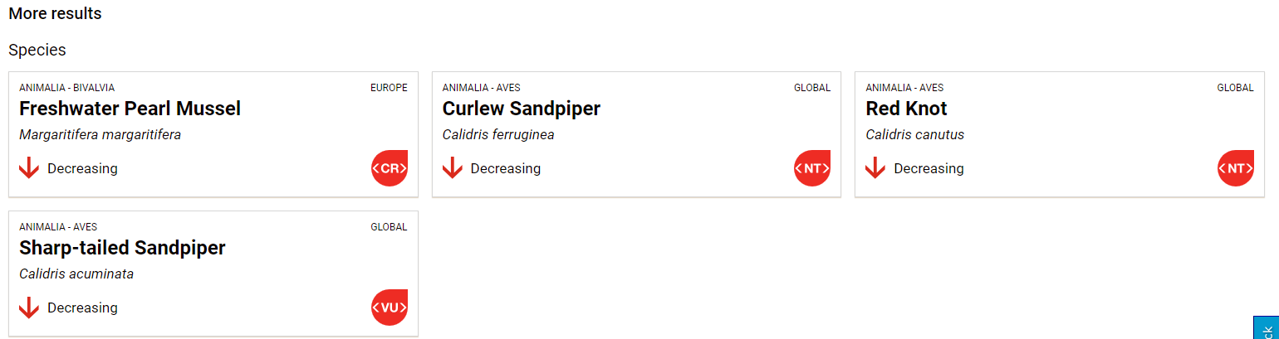

Klasse | Art (engelsk og latinsk navn) | Status | inden for 5 km | Trusler fra anlæg
Fugl | Common Eider, Somateria mollissima (Edderfugl) | EN - Endangered | nej | ingen
Fugl (Vadefugl) | Black-tailed Godwit, Limosa limosa ( Stor Kobbersneppe) | NT-Near Threatenent. | nej | Ingen
Muslinger | Freshwater Pearl Mussel, Margaritifera margaritifera | Europa: CR Critically Endangered  Global: EN Endangered | nej | Ingen
Fugl (Vadefugl) | Eurasian Curlew, Numenius arquata, Stor spoven, | NT: Near Threatenent | nej | Ingen
Fugl | Bar-Tailed Godwit, Limosa lapponica (lille kobbersneppe) | NT: Near Thretenent | nej | Ingen
Fugl (Vadefugl) | Curlew Sandpiper, Calidris ferruginea, Krumnævet ryle | NT: Near Threatenent | nej | Ingen
Fugl (Vadefugl) | Red Knot Calidris canutus (Islands Ryle) | NT: Near Threatenent | nej | Ingen
Fugl (vadefugl) | Sharp-tailed sandpiper, Calidris acuminata (spidshalet ryle) | VU: Vulnerable | nej | Nej

Bilag 2: Forslag træningsskema

Registrering af kurser/træning
Dato:
Navn På underviser:
Indhold:
F.eks. Undgå udslip af fisk, anti-diskrimination, arbejdsmiljø, personlige værnemidler mm.

Følgende personer underskriver at de har fået pågældende kursus:
Navn og dato:

Bilag 3 Forslag til vejledninger planer mm.

2.5.2 A Escape Risk Assesment / Flugtrisikovurdering.
Alle produktionsenheder er afgitret med minimum 10 mm rist. Se vedlagt oversigtkort over anlæg.
Renseforanstaltninger gennemses jævnligt for undslupne fisk.
Undslupne fisk bringes tilbage i produktionsenhederne.
Fra renseforanstaltninger til udløb i vandløb findes en min 10 mm fastlåst afgitring, der regelmæssigt synes og rengøres. Udslip af fisk forebygges ved sortering og udfiskning i forhold til placering og procedurer.

Alle medarbejdere er orienteret om tiltag til at undgå udslip af fisk herunder håndtering af fisk.

Bilag 4: Forslag til brev til foderleverandører

5.2.1.a og b; 5.4.2 a: brev og politik for anvendelse af Fiskemel & Fiskeolie, Soja, ingredienslister mm til foderleverandører
Forslag til brev til foderleverandører:
X Dambrug arbejder på at blive ASC certificeret. Vi har flg. politik for anvendelse af fiskemel og fiskeolie:
”X Dambrug ønsker at være meget bevist om sin rolle i ressource udnyttelsen i forbindelse med såvel den primære produktion som den videre forædling af regnbue ørred i Danmark.
Det betyder på den ene side at vi ønsker og anbefaler vore samarbejdspartnere at anvende ressourcerne bedst muligt og med mindst mulig miljøbelastning af bæredygtige råvarer. Dette indebærer bl.a. at vi ønsker at tilskynde vore fiske foderleverandører til at anvende fiskemel og fiskeolie fra leverandører der er certificeret under ISEAL-akkrediteret fiskeri og efter de retningslinjer, der specifikt fremmer ansvarlig og bæredygtigt fiskeri i forhold til små pelagiske fiskerier.”
Herud over skal I være opmærksom på forholdet omkring anvendelsen af soja. Vi ønsker kun at modtage foder med soja ingredienser, som er certificeret af Komiteen for ansvarlig soja”. For at være certificeret skal alle soja ingredienser i foderet vore certificeret af ”Komiteen for ansvarlig soja” fra februar 2018.
Desuden bedes fremsendt en ingrediensliste for alle ingredienser, der udgør over 1% af foderet, samt oplyse indhold af fiskemel og fiskeolie. For alle plantematerialer ønskes yderligere oplysning om hvilke ingredienser, der indeholder mere end 0,9% transgent materiale, samt om fodertypen indeholder mere end 0,9% trangens materiale.
Derudover ønskes fremsendt kopi af jeres politik for ansvarlig indkøbspolitik.
Desuden ønskes dokumentation for at foderet overholder krav i ASC standarden.

Bilag 5: Liste over hjælpestoffer mm
Punkt 5.6.1 og 5.6.2: forslag liste over kemikalier, hjælpe- og brandbarestoffer
Stof | Type/Anvendelse | Klasse | Opbevaring | Forholdsregler | Kontakt ved Personskade
Diselolie | Brændstof | Brandbart | I vandtæt beholder | Forbudt at ryde i nærheden | 112
Benzin | Brændstof | Brandbart | I vandtæt beholder | Forbudt at ryde i nærheden | 112
Formalin | Desinfektion.  Parasit og svampe bekæmpelse | Sundhedsskadelig, kræftfremkaldende | I aflåst gitter i original emballage | Brug hansker, briller og åndedrætsværn | 112
Hydrogen peroxid | Desinfektion | Ætsende | Original emballage | Brug hansker | 112
PerAqua Plus | Desinfektion.  Parasit og svampe bekæmpelse | Ætsende | Original emballage | Hansker og åndedrætsværn | 112
Blåsten | Gæller og parasitter | Irriterende | Original emballage | Brug hansker | 112
Kalk | Regulering af pH | Ætsende  Lokalirriterende | Original emballage | Brug hansker og briller | 112
Kloramin T | Desinfektion | Ætsende | Original emballage | Brug hansker | 112
Saltsyre | Regulering af pH | Ætsende | Original emballage | Brug hansker og åndedrætsværn | 112
Salt | Bekæmpelse af mikroorganismer | Irriterende | Lagerrum |  | 112
Virkon S | Desinfektion | Irriterende | Original emballage | Brug hansker | 112

Husk, navn på dambrug og dato for udfyldelse.

Bilag 6 punkt 6.4
Kap 6: 6.4 Årlig tjek af maskiner mm.

 | Dato inkl. bemærkninger | Dato inkl. Bemærkninger
Håndværktøj

Truck

Udfiskning/sortering

Stiger

Gelændere og gangbroer

Porte

Sikkerhedsudstyr

Svejseudstyr

Bilag 7: Forslag politik og procedure for arbejdsmiljø, diskrimination, klager mm.

Politik for arbejdsmiljø og sociale forhold
Virksomheden går ind for et godt arbejdsmiljø, medarbejdertilfredshed og sundhed, samt et godt samarbejde med det omkringliggende samfund. Vi går ind for en fair aflønning. Vi går ikke ind for diskriminering i forbindelse med ethvert anliggende i et ansættelsesforhold, ligesom vi ikke går ind for børnearbejde eller tvangsarbejde.

Procedure
Alle er velkommen til at søge arbejde hos virksomheden, og ved ansættelse laves en ansættelseskontrakt. Aflønning tager udgangspunkt i aflønning i lignende funktioner, og overarbejde og vagter aftales med den enkelte medarbejder. Lønforhold tages op til årig vurdering, ligesom der holdes en årlig medarbejdersamtale med alle medarbejdere, hvor arbejdsforhold diskuteres. Der er frihed til at vælge fagforening.
Til forbedring af arbejdet gives der altid hhv. en mundtlig og en skriftlig advarsel, inden det vil få konsekvenser for ansættelsesforholdet. Der udøves selvfølgelig ikke voldelige disciplinære tiltag til forbedring af arbejdet.
Normalt har vi ikke fastansatte under 18 år. Såfremt der er ansat ungarbejdere mellem 15–18 år tages der hensyn til skolegang og arbejdsopgaver.
Virksomheden holder sig løbende ajour med nye regler og retningslinjer, samt får regelmæssigt besøg af arbejdsmiljøtilsynet.
Virksomheden søger kommunikation og åbenhed med den omgivende samfund ved regelmæssig kommunikation med kommunen og øvrige interessenter.
Ved modtagelse af en klage søges problemet først løst i samarbejde med klager. Hvis dette ikke er muligt, opfordres klager til at tage kontakt med kommunen, der er forpligtet til at behandle klager.

Underskrift og dato

Bilag 8: Forslag til årlig opdatering af ASC-system – fx januar

- Indsend skema med resultater for prøvetagning af N, P, BI5 og SS til ASC
- Opgørelse af Iltindhold i udløb i de sidste 12 måneder
- Beregn P bidrag pr produceret tons fisk (inkl. døde)
- Beregn Fiskemel og fiskeolie koefficient
- Beregn energiforbrug
- Indsæt årets værdier for DVFI
- Opgør medicinforbrug og offentliggør det
- Test af dybde på brønd og boring - offentliggør
- Opdater helseplan
- Dokumenter årlig tjek af stiger, maskiner, værktøj mm
- Dokumenter årlig træning af udslip, arbejdsmiljø, personlige værnemidler mm
- Dokumenter afhentning af affald og dødefisk
- Tjek om nye rødlistearter

Bilag 9 (5.6.4) Affald og genanvendelse Politik og procedure

Affald og genanvendelse - Politik og procedure
Politik
Vi er bevidste om vigtigheden af miljø- og bæredygtig ressourceanvendelse. Dambruget arbejder for at minimere affaldsfrembringelse, at fremme genanvendelse samt at sikre at korrekt affalds bortskaffelse i forhold til dambrugets miljøgodkendelse og kommunens affaldsregulativer.
På dambruget produceres flg. affald under normal drift:
Paller, sække, plastbeholdere, dødefisk, slam, rester af medicin og hjælpestoffer. Desuden produceres alm. Restaffald.
Der produceres normalt ikke spildolie.

Procedure
Genanvendelige materialer såsom beholdere, paller mm. vil blive leveret tilbage til leverandører eller tilsvarende genanvendelse eller til kommunal genbrugsstation.
Dødefisk afhentes til afleveres på anvendelse på biogasanlæg.
Slam afhentes og udbringes til genanvendelse som gødning på landbrugsjord.
Farligt affald afleveres til kommunens genbrugsstation efter gældende regler.
Desuden afhentes alm. Restaffald via den kommunale tømningsordning.

